Camfil auf der FILTECH 2019:
Überlegen in Sachen Sicherheit und Effizienz

Reinfeld, 23.10.2019

Unter diesem Motto präsentiert Camfil vom 22. bis 24. Oktober 2019 zur FILTECH 2019 auf der KoelnMesse Luftfilterprodukte, die Sicherheit und Effizienz bieten – immer dort wo sie benötigt werden. Das Messemotto spiegelt die eingeführten Qualitätsstandards zu Energieersparnis und Sicherheit wieder.

Beim Camfil Neustart auf der internationalen Fachmesse Filtech 2019, platziert in Halle 11.1 Stand B17, war das Unternehmen in bester Gesellschaft. Viele interessierte Fachbesucher konnten sich bereits am ersten Messetag über aktuelle und kommende Herausforderungen mit dem Camfil Messe-Team optimal austauschen.

Camfil VR-Space: Besonderes Produkterlebnis in virtueller Realität
Camfil bietet seinen Besuchern ein völlig neues Produkterlebnis am Messestand. Die Virtual Reality Technology ermöglicht es interessierten Fachbesuchern in eine virtuelle Realität in 360 Grad einzutauchen. „Dort erleben sie auf aufregend neue Weise eine digitale Produktpräsentation, die durch die Camfil-Welt führt. Es werden interessante Lösungen aus dem Bereich Lufftreinigung präsentiert“, erklärt Christian Könen, Teamleiter Vertrieb bei Camfil.

Camfil Neuheit: Innovatives Filterrahmensystem für kompakte Luftfiltersysteme
Die Erfahrungen aus intensiven Gesprächen mit Anwendern, Planern und Technikern sowie der Einfluss moderner Konstruktionstechniken ermöglichen Camfil die Entwicklung neuer Bauformen. Dies führte im Segment der Filterrahmen zur Neukonstruktion des ‚FastFrame‘, einem Filterrahmensystem für komfortablen, einfachen und sicheren Filchterwechsel wie noch nie. Die einzigartige Konstruktion ermöglicht einen Filterwechsel ohne die Filterdichtung zu beschädigen oder die Innenluftqqalität zu beeinträchtigen und das ganz schnell und einfach ohne Eckspanner, die bei anderen Systemen notwendig sind.

Qualitätsgeprüfte Produkte für hohe Ansprüche
Die Kompaktfilter, wie der Opakfil ES aus der weiterentwickelten Energieklassen-Serie A+, benötigen in Lüftungsanlagen weniger Raum (Tiefe) als Taschenfilter. Der Opakfil ES ist durch seine sehr niedrigen Energiekosten, den langen Standzeiten und der zertifizierten Performance – optimiert für LCC (Life Cycle Cost – die Analyse der Kosten der Lebensdauer) die optimale Lösung für die Luftaufbereitung in klimatisierten Räumen und Vorfiltration in Reinräumen. Anders als die Kompaktfilter sind die Taschenfilter sogenannte ‚Allrounder‘. Die Hi-Flo Taschenfilter-Serie bietet energieeffiziente Belüftungsfilter mit einzigartigen Leistungsstandards und breitem Einsatzbereich. Der Hi-Flo M entspricht sogar der Energieklasse A+. Hi-Flo Filter sind so konzipiert, dass sie sich für jede Art von gewerblicher und industrieller HVAC-Installation eignen. Sie reinigen die Luft von Partikeln und verbessern die Innenraumluftqualität und Arbeitsplatzbedingungen. Die Filtermedien wurden für die Einsparung von Energiekosten bei HVAC-Systemen entwickelt. Die Filtereffizienz erfüllt die Anforderungen nach Europäischem Standard ISO 16890 für die Innenraumluftqualität. Diese Eigenschaften reduzieren die Lebenszykluskosten der Hi-Flo-Filter deutlich.

In Halle 11.1 am Stand B17 empfangen die Camfil Technikexperten interessierte Kunden und interessierte Anwender für Fachgespräche, individuelle Planungsfragen und erläutern das Konzept.
(3.367 Zeichen)

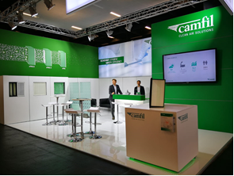 | 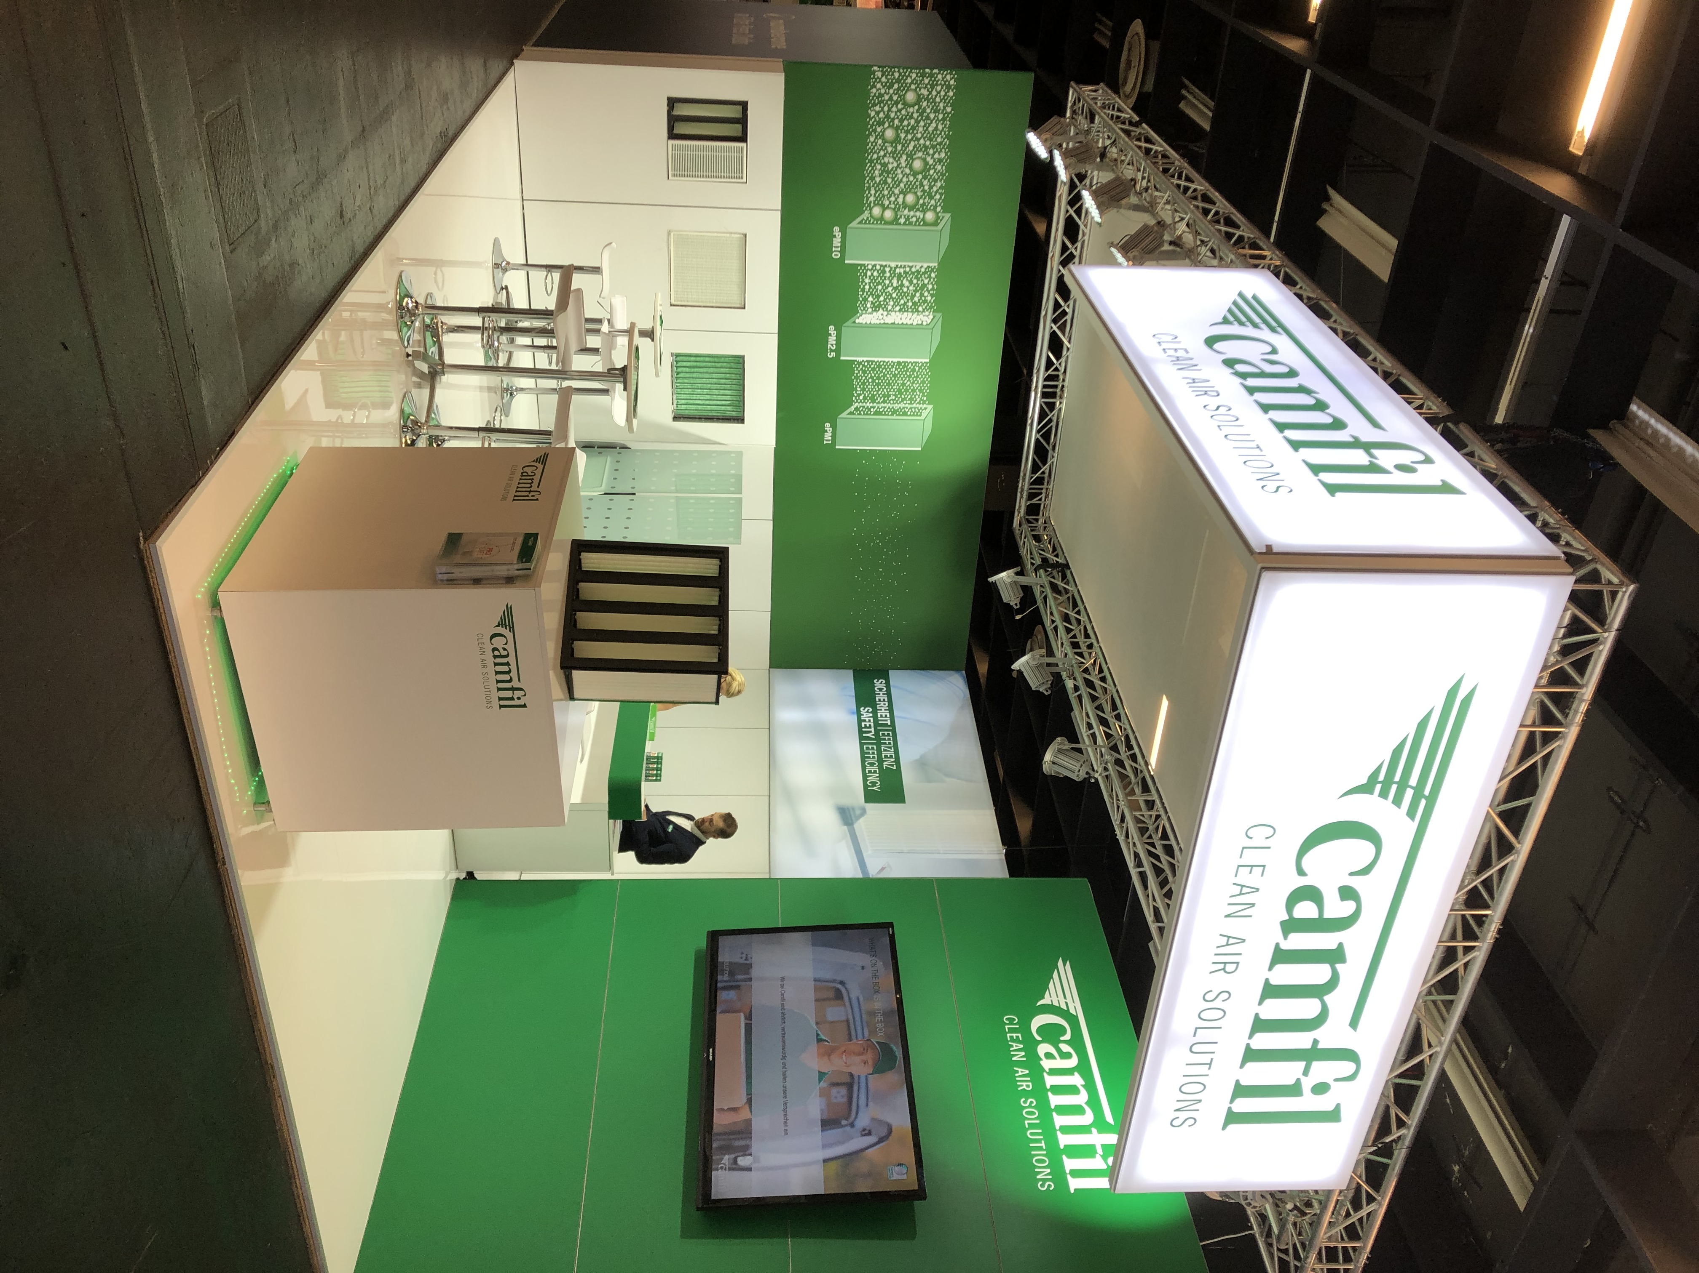
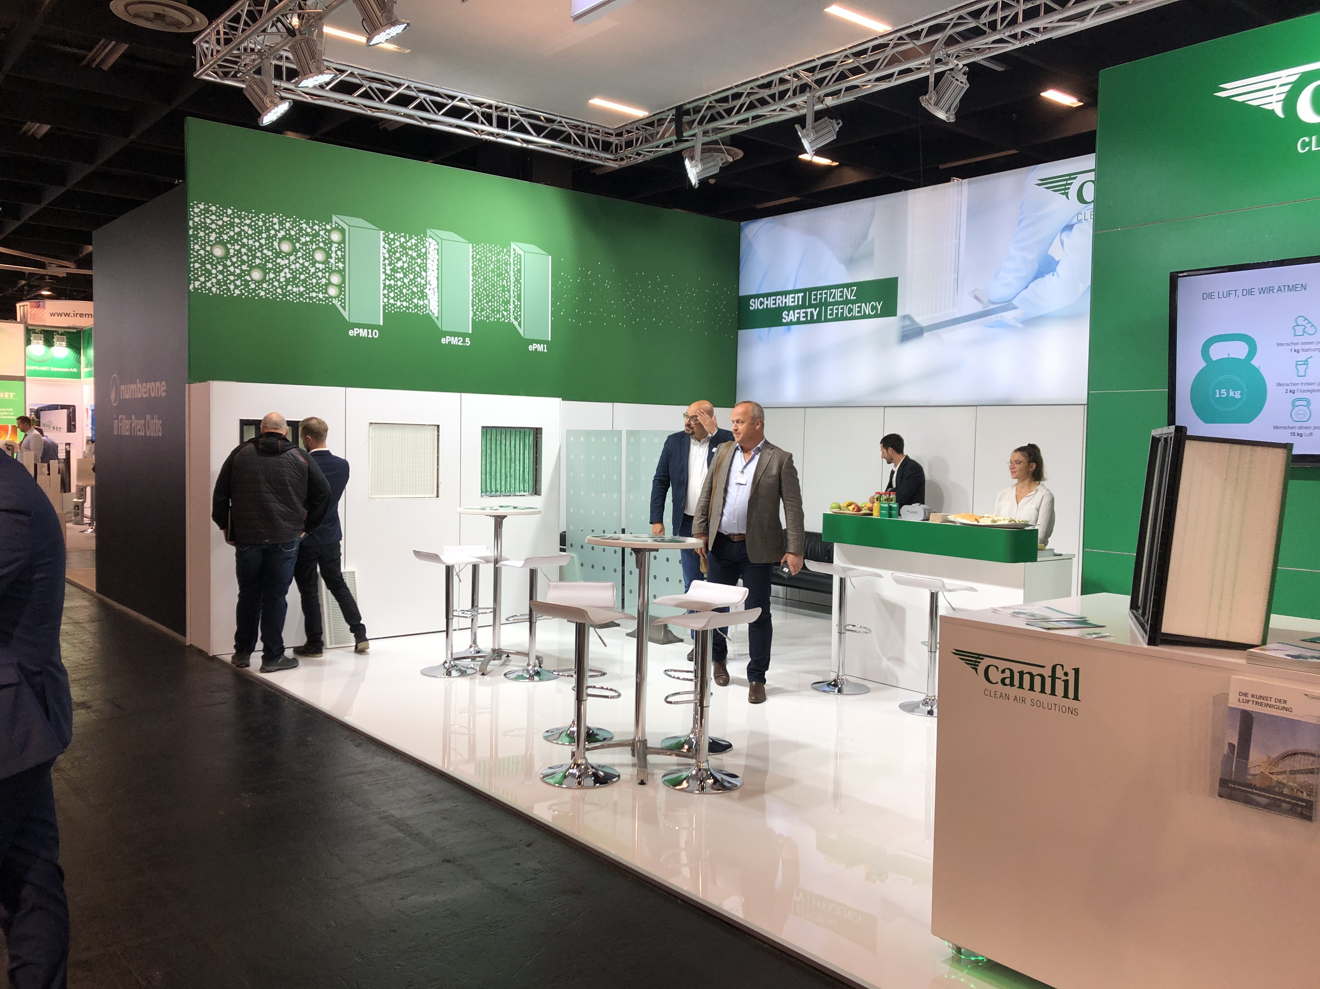
BU: Camfil auf der FILTECH 2019 | Halle 11.1, Stand B17

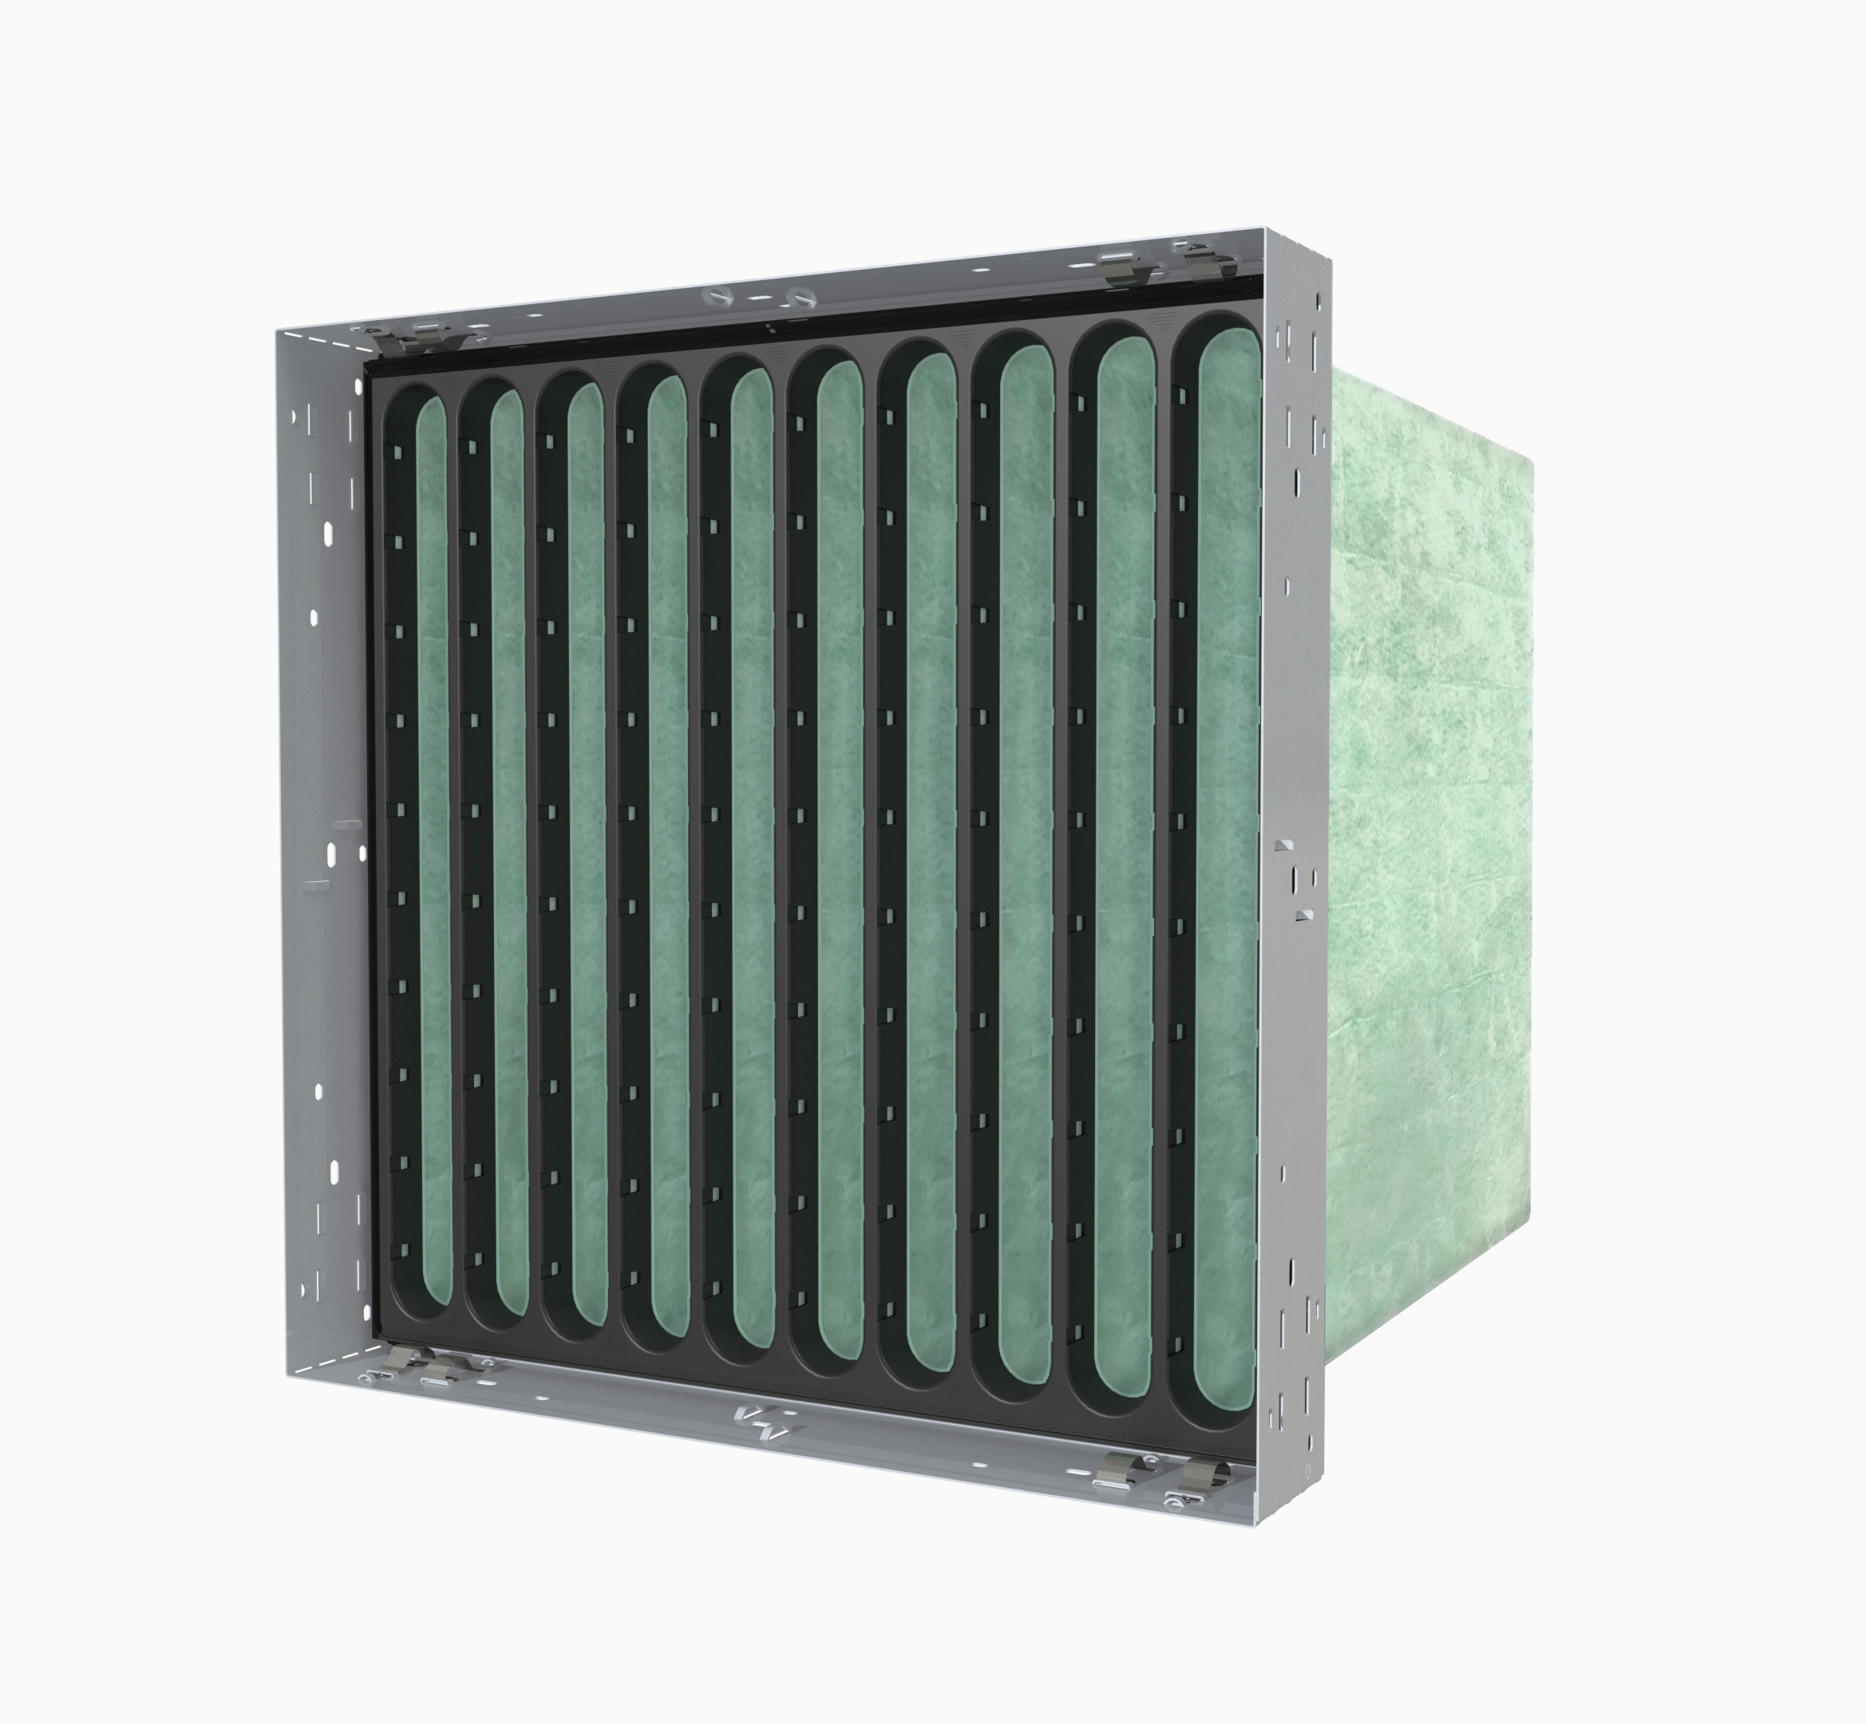

 | 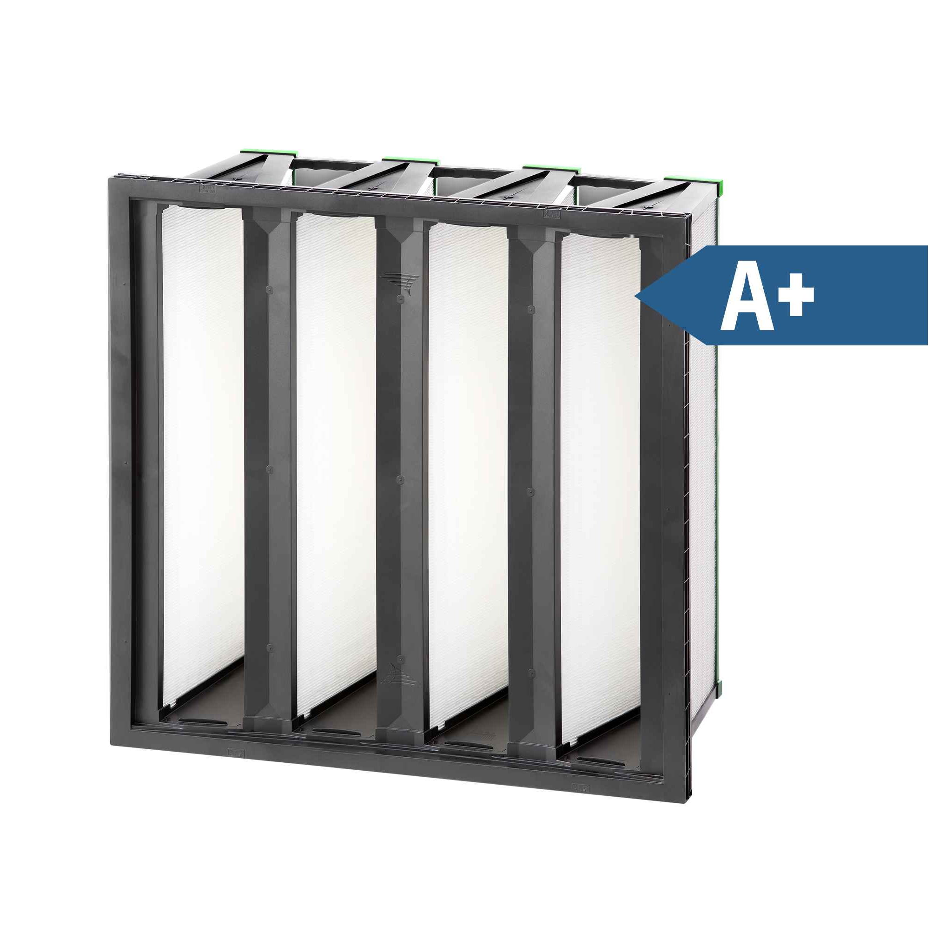 | 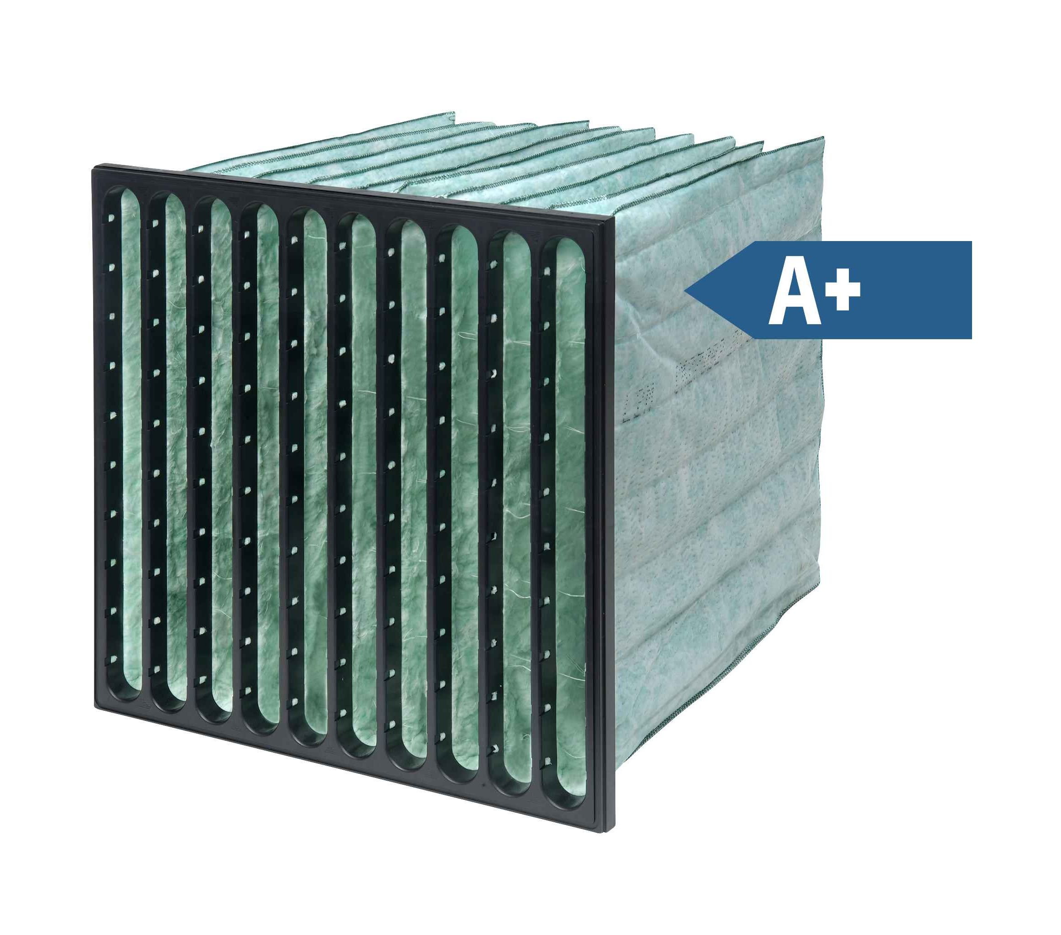
BU:
Qualitätsgeprüfte Produkte für hohe Ansprüche:
FastFrame – Filterrahmensystem (Anwendungsbeispiel FastFrame mit Hi-Flo XLT) | Kompaktfilter Opakfil ES | Taschenfilter Hi-Flo M

Bilder: Camfil
Abdruck honorarfrei

Bitte senden Sie uns im Falle einer Veröffentlichung ein Belegexemplar.

Unternehmenskontakt:
Camfil GmbH
Heike Ahrens
Feldstraße 26 – 32 | 23858 Reinfeld | Tel.: 04533 202 263 | heike.ahrens@camfil.com | camfil.com

Über Camfil:
Schon seit mehr als einem halben Jahrhundert stellt Camfil den Menschen mit seinen Produkten sauberere Luft bereit. Als führender Hersteller von erstklassigen Reinraumlösungen, bieten wir gewerbliche und industrielle Systeme für die Luftfilterung und -reinhaltung an, welche die Produktivität von Arbeitnehmern und Equipment verbessern, den Energieverbrauch verringern und der menschlichen Gesundheit sowie der Umwelt zugutekommen. Wir sind fest davon überzeugt, dass die besten Lösungen für unsere Kunden auch die besten Lösungen für den Planeten sind. Und aus diesem Grund prüfen wir in jeder Phase – vom Design über die Bereitstellung und den gesamten Produktlebenszyklus hinweg – die Auswirkungen, die unser Tun auf den Menschen und die Welt um uns herum hat. Mithilfe eines neuen Ansatzes der Problembehebung, innovativem Design, präziser Prozesssteuerung und einem starken Fokus auf unsere Anwender streben wir danach, Ressourcen mit Bedacht zu nutzen und jeden Tag neue und bessere Wege zu finden – damit wir alle freier atmen können.

Die Camfil-Gruppe mit Hauptsitz in Stockholm verfügt über 30 Produktionsstätten, 6 Forschungs- und Entwicklungsstandorte, regionale Vertriebsbüros in 30 Ländern sowie rund 4.500 Mitarbeiter und wächst ständig weiter. Wir sind stolz darauf, eine Vielfalt an Branchen und Gemeinschaften auf der ganzen Welt unterstützen zu dürfen. Um zu erfahren, wie wir auch Ihnen dabei helfen können, Menschen, Prozesse und die Umwelt zu schützen, besuchen Sie uns auf www.camfil.com.
(1.521 Zeichen)

